**<갓됨캘린더>**

조장: 배지호

조원: 조희섭, 이태겸, 이창열, 정세운

소프트웨어 요구 명세서

Ver. <0.1.0>

이 문서는 갓됨캘린더의 소프트웨어 요구명세서로 사용자의 일정 관리를 지원하기 위한 캘린더 애플리케이션 입니다. 앱의 기능으로 사용자는 개인적인 일정을 추가, 수정, 삭제 등을 할 수 있으며 다른 사용자와 공유된 일정을 확인하고, 해당 일정에 참석 또는 거절을 할 수 있습니다. 앱은 다양한 시간 단위(일, 주, 월)로 일정을 표시 할 수 있습니다. 사용자는 알림 설정을 통해 특정 일정의 알림을 받을 수 있고, 일정에는 제목, 날짜, 시간 등의 정보를 포함하고있습니다.

다음으로 사용자 인터페이스 요구사항으로는 직관적이고 사용하기 편리한 인터페이스를 제공하고 있습니다. 일정을 추가, 수정, 삭제하는 기능은 사용자가 쉽게 접근 가능하도록 제작되었으며, 일정을 시간대 또는 날짜에 따라 필터링하거나 검색할 수 있는 기능이 제공됩니다. 사용자는 다른 사용자와의 공유된 일정을 구별하여 표시할 수 있어야 합니다.

마지막으로 성능과 보안 및 기타 요규사항으로는 앱은 빠르고 신속하게 작동해야 하고, 사용자가 대용량의 일정 데이터를 처리할 때에도 성능이 유지됩니다. 앱은 안정적이어야 하며, 예외 상황에서도 적절한 오류 처리가 진행됩니다. 사용자의 개인 정보 및 일정 데이터는 안전하게 보호됩니다. 인증 및 권한 관리 시스템을 통해 사용자의 접근 권한을 관리해야 합니다. 앱은 다양한 플랫폼(Android, Web)에서 동작 할 수 있습니다. 시스템은 확장 가능하며 추후에 추가적인 기능이나 업데이트를 쉽게 구현할 수 있습니다.

Revision History

|  |  |  |  |
| --- | --- | --- | --- |
| **Date** | **Version** | **Description** | **Author** |
| <2024/03/26> | <0.1.0> | 남들과는 다른 혁신 캘린더 앱의SRS작성 | <배지호> |
| <2024/03/28> | <0.1.0> | 피드백을 반영한 전체적인 내용 수정 | <조희섭> |
| <2024/04/02> | <0.1.0> | 프로젝트의 개요 및 소개 수정 문서의 설명 추가 | <이태겸> |
| <2024/04/04> | <0.1.0> | 기능 및 요구사항에 대한 상세한 내용 기술 | <이창열> |
| <2024/04/06> | <0.1.0> | 문서의 중복된 내용을 최소화하고, 오타 수정 | <정세운> |
| <2024/04/09> | <0.1.0> | 목차 내용을 추가 및 수정 | <배지호> |
| <2024/04/14> | <0.1.0> | 프로젝트 자료 조사 및 공유 | <이태겸> |
| <2024/04/16> | <0.1.0> | 팀원 역할 분담 및 피드백 작성 | <조희섭> |
| <2024/04/16> | <0.1.0> | 목차 오타 및 내용 일부 수정 | <이창열> |
| <2024/04/23> | <0.1.0> | 페이지 나누기를 통해 문서를 정리 | <정세운> |
| <2024/05/01> | <0.1.0> | 애플리케이션의 디자인 초안을 추가 | <조희섭> |
| <2024/05/07> | <0.1.0> | 추가된 디자인을 수정 및 개선점 항목 작성 | <배지호> |
| <2024/05/14> | <0.1.0> | 로그인 화면 설계 추가 | <이태겸> |
| <2024/05/21> | <0.1.0> | 커뮤니티 화면 설계 추가 | <정세윤> |
| <2024/05/28> | <0.1.0> | 내 정보 화면 설계 추가 | <조희섭> |
| <2024/06/03> | <0.1.0> | 커뮤니티 화면 디자인 수정 | <조희섭> |
|  |  |  |  |
|  |  |  |  |
|  |  |  |  |

**목차**

**개요4**

**필요성 및 배경4**

**기능 요구사항4**

**비 기능 요구사항4**

**시스템 인터페이스4**

**데이터 요구사항5**

**보안 요구사항5**

**품질 요구사항5**

**사용자 관리 요구사항5**

**기타 요구사항5**

소프트웨어 요구 명세서

# 개요:

## 이 문서는 사용자의 일정 관리를 지원하기 위한 캘린더 애플리케이션의 요구사항을 기술합니다.

# 필요성 및 배경:

## 현대 사회에서는 개인 및 업무 일정을 관리하기 위한 효과적인 도구가 필요합니다.

## 캘린더 앱은 사용자가 간편하게 일정을 관리하고 공유할 수 있는 편리한 도구가 될 것입니다.

# 기능 요구사항:

## 사용자는 개인적인 일정을 추가, 수정, 삭제할 수 있어야 합니다.

## 앱은 다양한 시간 단위(일, 주, 월)로 일정을 표시할 수 있어야 합니다.

## 사용자는 알림 설정을 통해 특정 일정의 알림을 받을 수 있어야 합니다.

## 일정에는 제목, 날짜, 시간, 위치 등의 정보를 포함할 수 있어야 합니다.

## 커뮤니티 기능을 활용하여 유저간의 소통을 활성화 시켜 정보를 공유할 수 있도록 합니다.

## 유저간의 경쟁 기능을 도입하여 보다 적극적으로 앱을 활용 할 수 있도록 합니다.

# 비 기능 요구사항:

## 앱은 빠르고 신속하게 작동해야 하며, 대용량의 일정 데이터를 처리할 때에도 성능이 유지되어야 합니다.

## 안정적이며 예외 상황에서도 적절한 오류 처리를 해야 합니다.

## 사용자 인터페이스는 직관적이고 사용하기 편리해야 합니다.

# 시스템 인터페이스:

## 캘린더 앱은 다른 앱이나 서비스와의 인터페이스를 제공해야 합니다. 예를 들어, 이메일, 메시지 앱과의 통합이 가능해야 합니다.

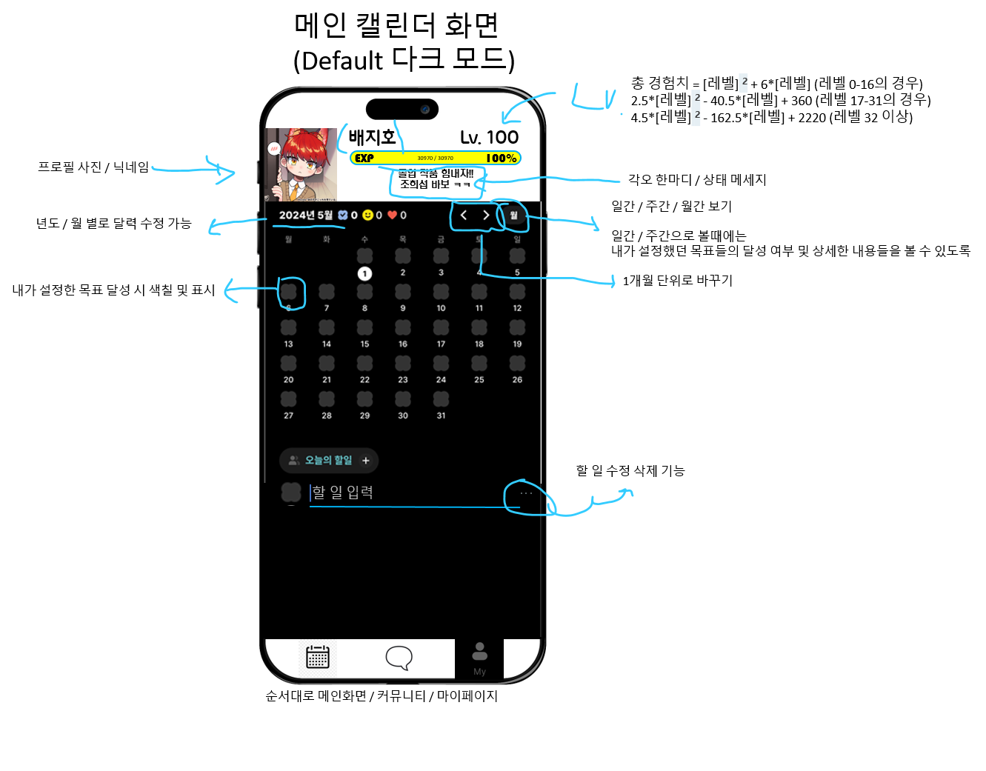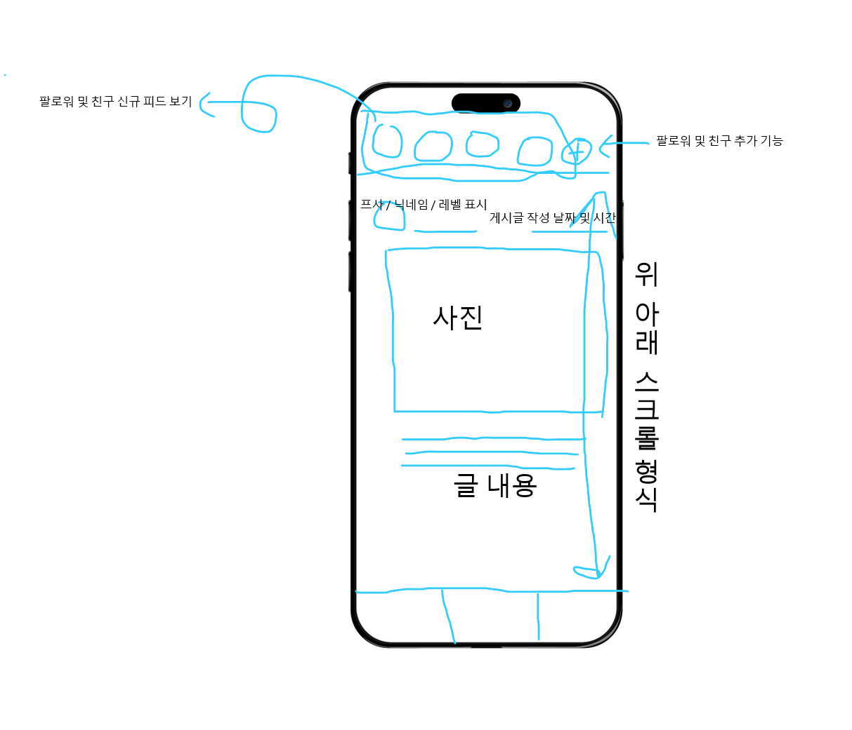

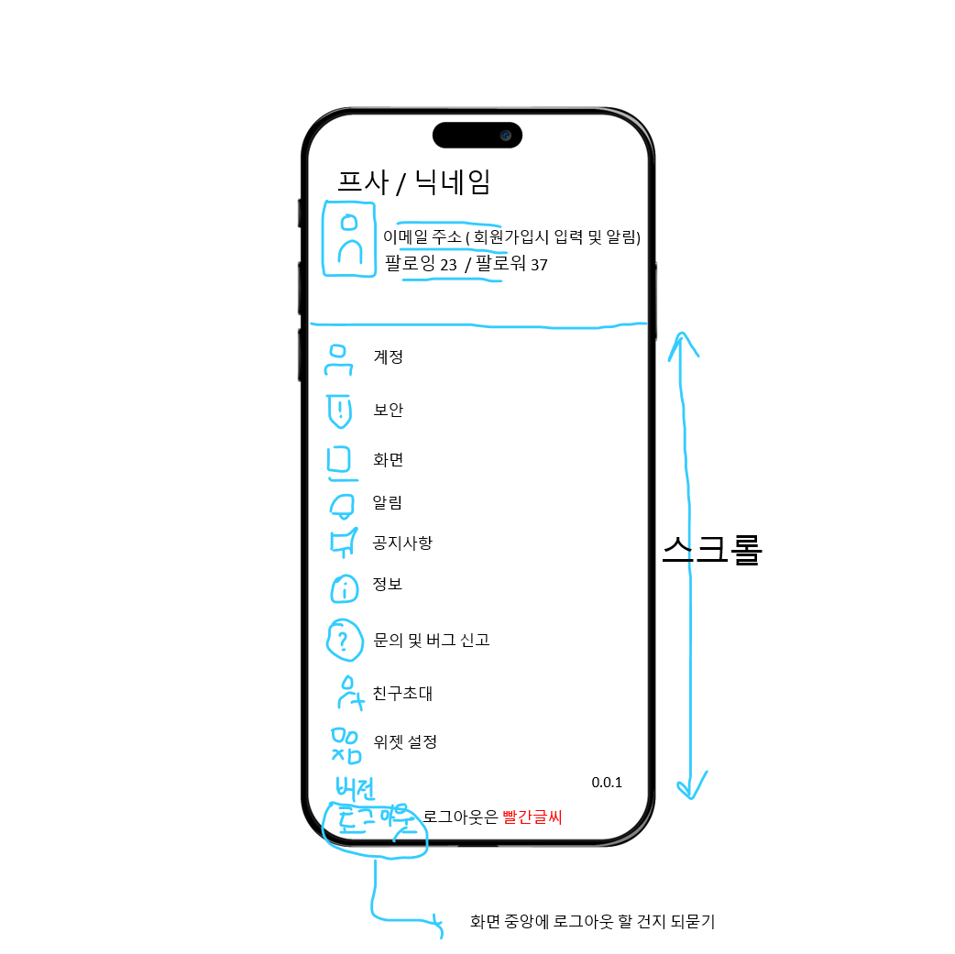

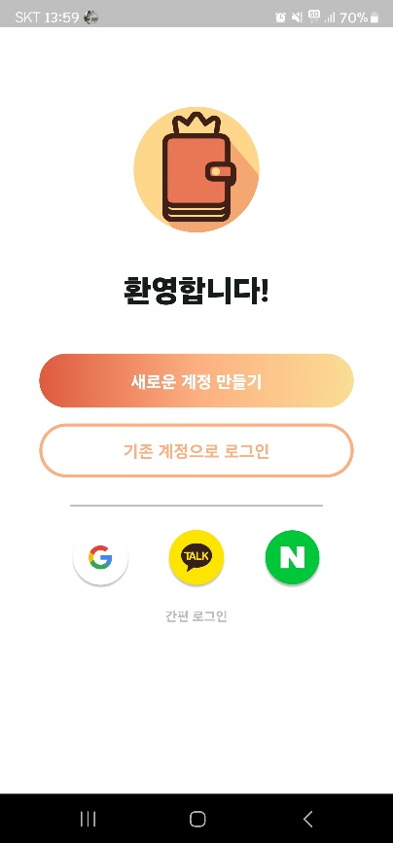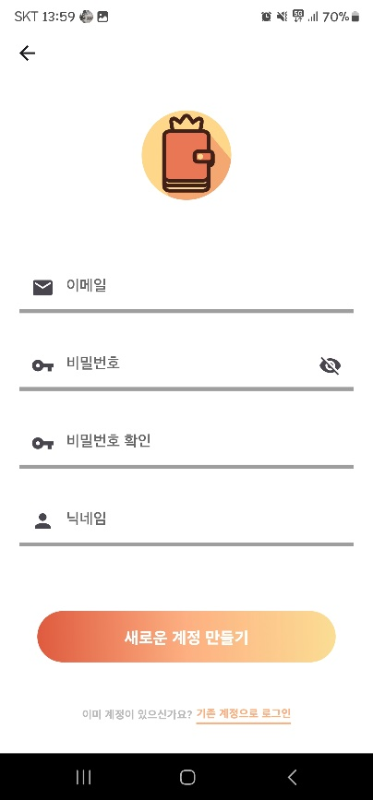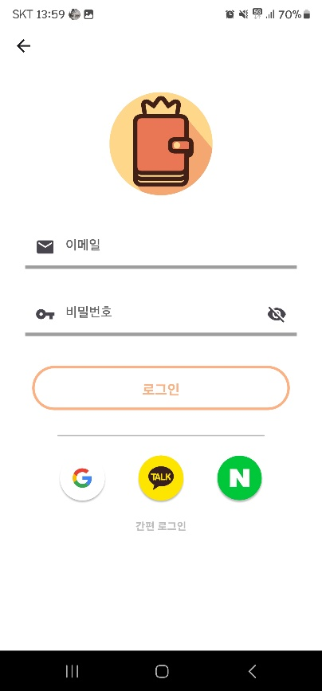

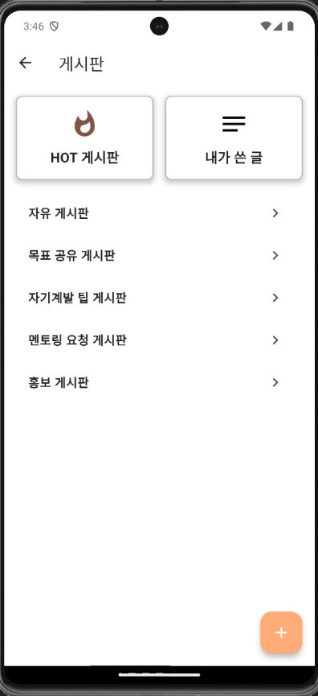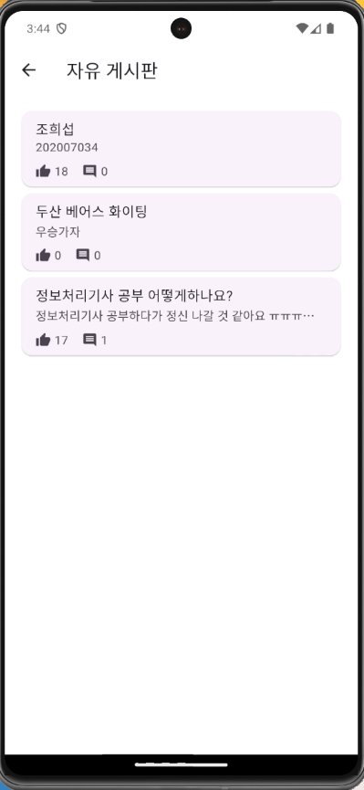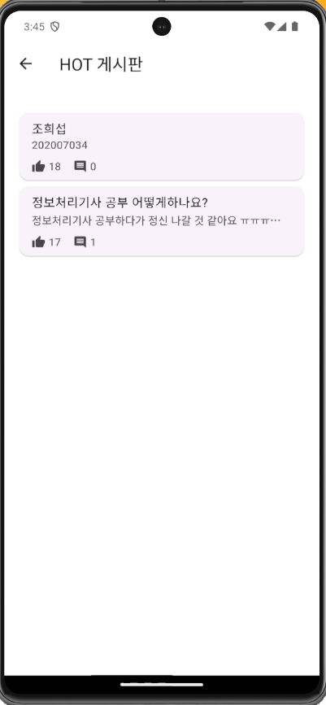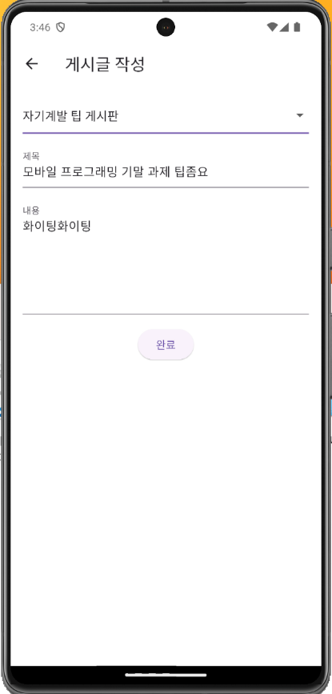

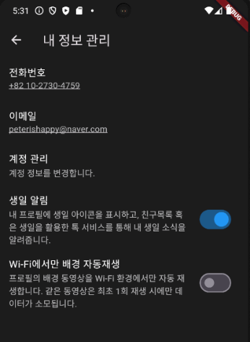

# 데이터 요구사항:

## 일정 및 사용자 정보 등의 데이터를 저장하고 관리할 수 있어야 합니다.

## 데이터베이스에 대한 백업 및 복구 기능이 필요합니다.

# 보안 요구사항:

## 사용자의 개인 정보 및 일정 데이터는 안전하게 보호되어야 합니다.

## 인증 및 권한 관리 시스템을 통해 사용자의 접근 권한을 관리해야 합니다.

# 품질 요구사항:

## 사용자 테스트 및 피드백을 통해 사용자 경험을 지속적으로 개선해야 합니다.

## 테스트 케이스 및 품질 보증 절차를 수립하여 소프트웨어의 품질을 유지해야 합니다.

# 사용자 관리 요구사항:

## 사용자는 개인 계정을 생성하고 로그인하여 앱을 사용할 수 있어야 합니다.

## 사용자 프로필 관리 및 비밀번호 재설정 등의 기능이 제공되어야 합니다.

# 기타 요구사항:

## 다국어 및 다시지를 지원하여 국제 사용자에게 적합한 경험을 제공해야 합니다.

## 시스템은 확장 가능하며, 추후에 추가적인 기능이나 업데이트를 쉽게 구현할 수 있어야 합니다.

팀원 역할

프로젝트 매니저(PM)

**배지호**

개발자(프론트, 백, 풀스택)

백 엔드: 배지호, 이창열, 조희섭

프론트 엔드: 이태겸, 정세운

Full Stack: 이창열

UI/UX Designer / Graphic Designer

조희섭, 배지호

자료조사

이태겸, 정세운, 이창열

**피드백(개선점)**

**1. 자료조사**

**[이태겸, 정세운, 이창열]**

**강점 :**

**필요한 정보를 효과적으로 조사하고, 프로젝트에 필요한 자료를 수집하는데 능숙합니다.**

**개선할 점 :**

**신뢰할 수 있는 소스에서 정보를 찾고, 정보를 분석하고 요약하는데 더 많은 시간을 투자해야 합니다.**

**팀원과의 정보 공유 및 협업을 통해 효율성을 높이는데 노력해야 합니다.**

**2. UI/UX Designer / Graphic Designer**

**[배지호, 조희섭]**

**강점 :**

**가시성이 높은 디자인을 기용할 수 있는 능력을 가지고 있으며, 사용자들에게 보다 더 쉽게 접근할 수 있는 디자인을 기획하는데 능숙합니다**

**개선할 점 :**

**프로젝트의 시초가 되는 디자인 작업이다 보니까 시간 투자 대비 효율이 떨어져서 더 신속하게 작업 할 수 있도록 노력해야 합니다.**